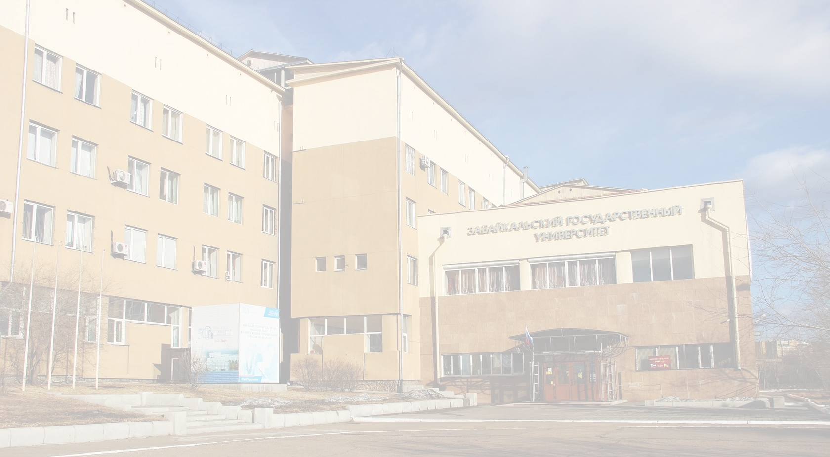

«У профсоюзов особая роль. Вы законодательно наделены широкими полномочиями для защиты трудовых прав граждан и ваш большой, во многом без всякого преувеличения уникальный опыт надёжного партнёрства с государством в этой сфере невозможно переоценить».
В.В. Путин

Публичный доклад
Первичной профсоюзной
организации сотрудников
Забайкальского
государственного университета
за 2022 год

Деятельность Профсоюза в образовательной и социально-трудовой сферах направлена на улучшение качества жизни членов Профсоюза: повышение материального благосостояния, здоровьесбережение, удовлетворение образовательных и культурных потребностей, создание необходимых условий для профессиональной и социальной самореализации. Практическая работа Профсоюза на всех уровнях его структуры включает содействие обеспечению достойной, справедливой и прозрачной системы оплаты труда, безопасных, здоровых условий труда и обучения, психологического комфорта, оптимального и гибкого графика работы, непрерывного профессионального образования в течение всей жизни.
Приоритетным направлением работы профсоюза является развитие механизмов социального партнерства, защита и представление трудовых интересов наших членов на основе положений Трудового Кодекса РФ, Коллективного договора ФГБОУ ВО ЗабГУ, локальных нормативно-правовых актов Университета.
Работа, которая велась в 2022 году по всем направлениям профсоюзной деятельности, носит постоянный характер, но ее формы и методы постоянно развиваются, модернизируются в соответствии с требованиями времени. Важными направлениями в работе ППОС ЗабГУ являются:
• Социальная защита; • Экономическая защита; • Правовая защита; • Финансовая помощь; • Информационная работа; • Организационно-методическая помощь; • Охрана труда; • Оздоровление сотрудников ЗабГУ.

СТРУКТУРА ППОС
В структуре профсоюзного комитета на данный момент действует 9 постоянных комиссий и 15 профбюро - это факультеты, АУП, АХЧ, лицей, научная библиотека и гуманитарно-технический колледж. В состав профсоюзного комитета входят 20 человек, включая председателя – Мущенко Е.В.

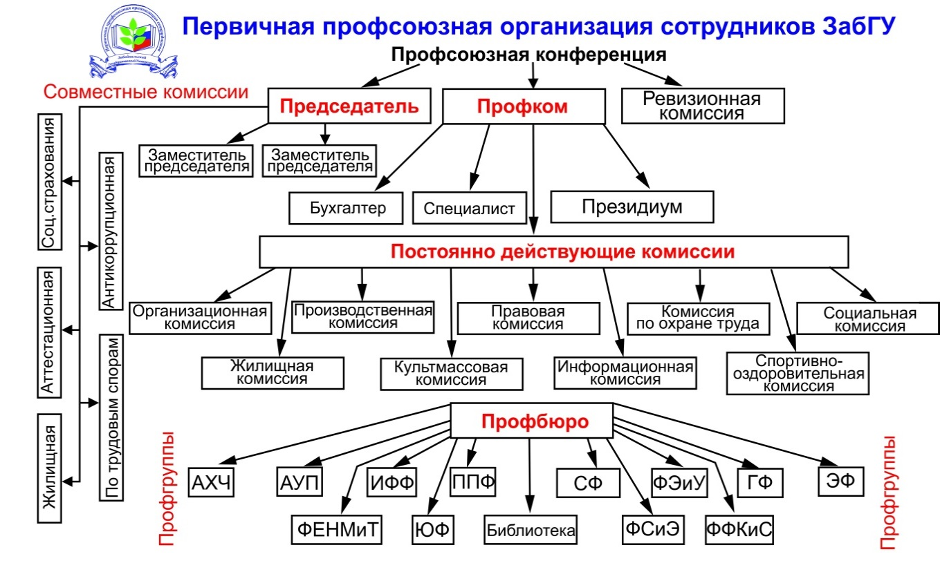

ОХВАТ ПРОФСОЮЗНЫМ ЧЛЕНСТВОМ

Количество работающих в университете, чел | 1061
Численность членов профсоюза | 592
Численность членов профсоюза (работающих) | 570
Охват профчленством работающих,% | 53,7
Принято в профсоюз | 14

ПЛАНИРОВАНИЕ РАБОТЫ
Планирование работы строится на основе рекомендаций краевой организации Профсоюза с включением актуальных мероприятий, памятных дат и направлений деятельности ППОС ЗабГУ, требующих развития. В соответствии с планом работы, заседания президиума профсоюза проводятся 1 раз в месяц и по мере необходимости, заседания президиума профкома – 2 раза в год. Заседания протоколируются, решения принимаются в форме постановлений.
01февраля на заседании профкома был утвержден бюджет профсоюзной организации на 2023 год и план работы ППОС ЗабГУ, разработанный Профкомом и комиссиями при Профкоме.

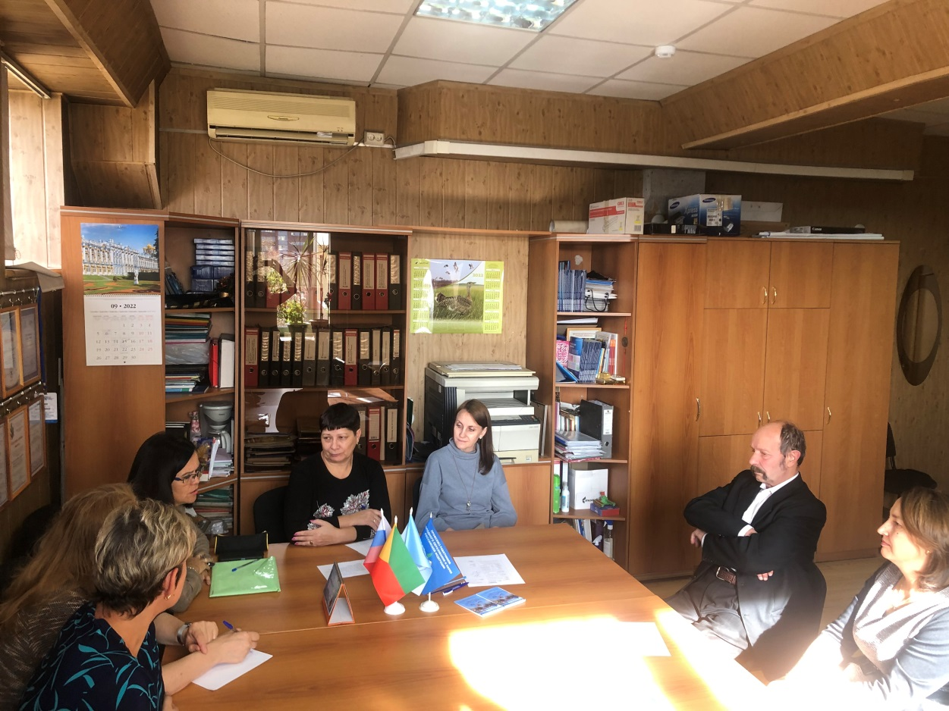
Работа профсоюзного комитета проводилась в соответствии с планом работы и осуществлялась постоянно действующими комиссиями.

ЗАСЕДАНИЯ КОМИТЕТОВ БЫЛИ
ПОСВЯЩЕНЫ АКТУАЛЬНЫМ ВОПРОСАМ:
- Об утверждении Публичного отчёта ППОС ЗабГУ;
- Об охране труда и работе уполномоченных по охране труда;
- Об участие в опросах и мониторингах;
- Об оказание материальной помощи сотрудникам –членам профсоюза
- О финансовой деятельности, работе ревизионных комиссий, текущем контроле за поступлением и правильностью отчислений профсоюзных взносов;
- Об участие первичной профсоюзной организации в профессиональных и профсоюзных конкурсах;
- Организационные вопросы профсоюзной организации, делопроизводство, электронный учет членов профсоюза
- Об участии в мероприятиях, посвященных Дню Международной солидарности трудящихся 1 Мая и 77-летию Победы в Великой Отечественной войне, в условиях самоизоляции.
- О работе с партнерами по карте скидок;
- О работе с ветеранами;
- О проведение летней и новогодних кампаний.

СПОРТИВНЫЕ МЕРОПРИЯТИЯ

- Спартакиада ППОС ЗабГУ;
- Соревнования по лыжным гонкам «Арахлейская лыжня»;
- Турнир по настольным спортивным играм среди ППС и сотрудников;
- Работа спортивных секций в ФОКе ЗабГУ (аэробика, волейбол, баскетбол, теннис, спортивные игры, стрельба, цигун, шахматы, фитнес, бадминтон, бильярд и т.д)

КУЛЬТУРНО-МАССОВАЯ РАБОТА
-турнир для преподавателей и сотрудников ЗабГУ
«ЧТО? ГДЕ? КОГДА?» (февраль, октябрь )
- фотоконкурс «Трудовой май »
- конкурсе рисунков и поделок «Память и слава Zащитникам»
- Большой детский концерт «ПУСТЬ ВСЕГДА БУДЕТ ДЕТСТВО!»
- Конкурс «Новогодний калейдоскоп»
- Покупка новогодних подарков.

Всего в 2022 году на спортивную и культурно -массовую работу из средств профсоюзного бюджета потрачено 148900 рублей.

КОЛЛЕКТИВНО-ДОГОВОРНАЯ КАМПАНИЯ

В ЗабГУ действует Коллективный договор на 2021-2024 гг.
Основным инструментом социального партнёрства между работодателем и Первичной профсоюзной организацией сотрудников ЗабГУ является Коллективный договор, который регулирует вопросы условий труда, организации отдыха, предоставления льгот и гарантий работникам образовательного учреждения.

Содержание пункта коллективного договора | Информация о предоставлении, чел.
 | На 01.01.2021 | На 01.01.2022 | На 01.01.2023
Льготная оплата за обучение | 17 | 18 | 13
Денежная премия юбилярам | 81 | 65 | 78
Денежная премия (стаж) | 68 | 118 | 93
Дополнительные отпуска сотрудникам | 7 | 14 | 18
Санаторно-курортное лечение | 0 | 9 | 14

ЖИЛИЩНО-БЫТОВАЯ РАБОТА
Организация жилищно-бытовой работы является важной частью деятельности профсоюзной организации. Председатель ППОС входит в состав жилищной комиссии университета и ежемесячно участвует в решении вопросов о заселении и переселении сотрудников, ведет протокол заседания жилищно-бытовой комиссии. Профсоюзная организация взаимодействует с проректором по воспитательной и социальной работе, директором студенческого городка и не только в вопросах заселения и постановки на учет нуждающихся в жилье сотрудников, но и по вопросам разработки нормативно-правовых документов, взаимодействует с комендантами общежитий и паспортистом и регулярно отрабатывает заявления жилищно-бытового характера.

СОЦИАЛЬНО-ЭКОНОМИЧЕСКАЯ ПОДДЕРЖКА

Профсоюзная организация ведёт систематическую работу по оказанию социальной и экономической поддержке членов профсоюза, используя для этого разные механизмы.

Каждый член профсоюза имеет возможность воспользоваться скидочной картой у партнеров программы (магазины, организации общепита, фитнес-клубы и другие организации нашего города).
Проводится работа по оказанию материальной поддержки членам профсоюза ЗабГУ на основании Положения: "О порядке оказания материальной помощи" и производятся выплаты в связи с тяжелым материальным положением; по рождению ребенка; юбилейные даты , свадьба , по смерти работников и их близких родственников; лечением работника или его детей дошкольного и школьного возраста при сумме затрат от 15000 рублей. санаторно- курортное лечение и оздоровление работника в санаториях, выделяется материальная помощь в связи с тяжелым материальным положением. В 2022 году была оказана материальная помощь в размере 693500 рублей членам Профсоюза, обратившимся в профком в связи с финансовыми трудностями.

Оказана материальная помощь по 254 заявлениям на 693500, руб.
 | Количество обратившихся
Рождение ребенка - | 7
Лечение – | 63
Протезирование- | 11
Свадьба – | 2
Юбилейная дата | 70
Трудная жизненная ситуация - | 43

ЦИФРОВОЙ ПРОФСОЮЗ

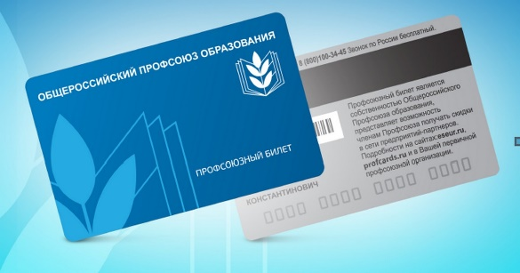
Пластиковые карточки заменили много предметов. Став членом первичной организации сотрудников ЗабГУ вы получите электронный профсоюзный билет , который не только подтверждает членство , но и дает доступ к федеральной бонусной программе «Профкардс».

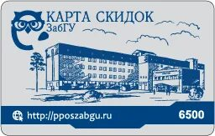
Если Вы не получали электронный профсоюзный билет или забыли его номер, обратитесь за помощью в первичную профсоюзную организацию. Зарегистрируйтесь на сайте или в мобильном приложении.

Федеральная программа бонусов и скидок для членов Профсоюза:
Более 700 магазинов-партнёров
Сайт:profcards.ru Многоканальный телефон: +7 (800) 600-84-00

Ежемесячно проводится расширение партнерской сети по предоставлению скидок и привилегий членам профсоюза по карте скидок ЗабГУ на территории г.Чита

НАШЕ ЛЕТО

Все мы и взрослые и дети с нетерпением ждем лета. Планируем отпуска в этот период, чтобы съездить отдохнуть вместе с детьми. Едем к морю, к родным в деревню, на турбазу, в санаторий. И наши члены-профсоюза ,чтобы запомнить это время, отдохнуть и окрепнуть пользуются программами летней оздоровительной кампании Профсоюза .
Летний детский отдых детей работников в возрасте от 7 до 15 лет проходил в детском оздоровительном лагере «Энергетик», «Самородок», «Орлёнок», «РЮЗ», «Парус», «Арахлей», «Океан» , «Жемчужина», «Союз», «Чайка».
Оздоровление родителей и их детей проходило в санаториях : «Белокуриха», «Красная талка», «Ялта», «Солнечный берег», «Молоковка», «Дарасун » и «Карповка».
На оздоровление и отдых за счет Профсоюза потрачено 152300 рублей

Детский отдых (ДОЛ) | 29
Оздоровление детей | 10
Санаторно – курортное лечение | 9

ОБУЧЕНИЕ
ВСЕРОССИЙСКИЕ СЕМИНАРЫ (ОНЛАЙН)

- всероссийский онлайн семинар для профсоюзных лидеров региональных
( межрегиональных), территориальных организаций Профсоюза, первичных профсоюзных организаций с правами территориальных, посвященных тематическому году «Корпоративной культуры Профсоюза» (Февраль 2022);

- Семинар Персональные данные 2022: новые требования ( 01.09.2022);

- семинар "Что принес 2022 год образовательным организациям" 23 декабря 2022 г.;

Мы принимали участие

- Расширенное заседание президиума (февраль 2022г).
- семинар по теме : «Основные обязанности и права работодателя в сфере охраны труда » (март 2022 г.):
- Семинар «Технологии формирования культуры профессионального здоровья педагогических работников » в рамках федеральногопроекта «Профсоюз –территория здоровья»
- участия в собрании КСП первичных организаций ВУЗов в г.Москва (март 2022 г) ;
- Всероссийском семинаре-совещании с участием ЦС Профсоюза г. Хабаровск (май 2022 г.) по темам:
- Инновационные формы социальной поддержки членов Профсоюза;
- Развитие программ негосударственного пенсионного обеспечения для работников образования;
- Мониторинг применения Примерного положения об оплате труда работников ВУЗов с детализацией по Дальневосточному федеральному округу;
- Качество регулирования социально-трудовых вопросов в коллективных договорах Дальневосточных ВУЗов;
- «Социальное партнерство как инструмент формирования культуры охраны и безопасности труда в организациях науки и высшего образования»;
- «Инновационные формы командообразования как перспективная модель гибкого профсоюзного менеджмента: эффективные практики».

- всероссийском автопробеге профсоюзов «Zа Мир! Труд! Май!», «Zа мир без нацизма!» ( 18 апреля 2022г.)

- Первомайской акции профсоюзов Забайкалья в 2022 году под девизом «Zа Мир! Zа Труд! Zа Май!», “ Zа мир без нацизма!».

- всероссийском семинаре-совещании в г.Сочи (октябрь 2022 г.) В ходе работы семинара проведено заседание , посвященное особенностям работы первичных профсоюзных организаций в педагогических образовательных организациях высшего образования Российской Федерации;

- августовской конференции работников образования Забайкальского края. Государственные стратегии в сфере образования и новая образовательная реальность: задачи и приоритеты развития в 2022-2023 учебном году.

- акции профсоюзов в рамках Всемирного дня действий «За достойный труд!» под девизами: - «Zа Достойный труд!», «Zа Конституцию!», «Zа уважение к закону о профсоюзах!», «Zа Президента!»;

- семинаре «Об изменениях по охране труда, вступивших в силу с 01 сентября 2022 г.» ( Крайком Профсоюза- 19.09.2022 г.) ;

- Всероссийской просветительской акции «Профсоюзный диктант» 27 сентября 2022 года в день рождения Общероссийского Профсоюза образования;

- семинаре для председателей и бухгалтеров территориальных организаций профсоюза «Новации в бухгалтерском и налоговом законодательстве» ( 21 .11.2022 г);

.

КОНКУРСЫ

- II всероссийский конкурс лучших практик по пропаганде и формированию здорового образа жизни «Здоровые решения».
- конкурс на лучшую организацию физкультурно-оздоровительной работы среди членов профсоюза;
- Рейтинг организаций Профсоюза по итогам 2022 г.

МОНИТОРИНГИ. ОПРОСЫ (проверки)
- Подведение статистических отчетов и коллективно-договорного регулирования;
-Мониторинг по вопросам применения Примерного положения Минобрнауки России и норм Отраслевого соглашения по вопросам оплаты труда;
- Мониторинг мероприятий по году спорта;
- Общепрофсоюзная тематическая проверка по обеспечению защиты прав работников образования и обучающихся на охрану труда и здоровья при проведении занятий по физической культуре и спортом в образовательных организациях;
- Проверка по соблюдению противоэпидемиологических мероприятий в образовательных организациях;
- Сбор информации о расходовании средств на выполнение мероприятий по охране труда за 2022 г.
- опрос о дистанционном обучении.

НАШИ ПЛАНЫ, НОВЫЕ ПРОЕКТЫ:

- по мотивации вступления в профсоюз
- культурно-массовой и спортивно-оздоровительной работе
- развитие информационной политики и социального партнерства
ЧТО ДЕЛАТЬ:
-повышать правовую, финансовую и информационную грамотность профсоюзного актива и членов профсоюза
- включать своевременно в коллективный договор положения, изменения и дополнения, направленные на достижения конкретных результатов в регулирование социально-трудовых отношений.
- совершенствовать деятельность уполномоченных по охране труда от профсоюза по осуществлению профсоюзного контроля по соблюдению требований и норм охраны труда в целях сохранения жизни и здоровья работников.
2023 год ставит новые задачи. Искать пути их решения мы будем вместе, конструируя свое будущее исходя из интересов членов профсоюза.

БЛАГОДАРИМ

Ученый совет, Ректорат, руководителей факультетов, кафедр и других структурных подразделений, профсоюзный актив – Профком, председателей профбюро, профгруппоргов за помощь в работе профсоюзной организации университета. Хотим также поблагодарить Крайком Профсоюза за поддержку и понимание.

Профсоюз сегодня — это динамичные, социально активные, профессиональные и неравнодушные единомышленники, способные привлечь внимание общества и власти к проблемам и перспективам развития образования.

КАК НАС НАЙТИ

+ 7 (3022) 21-88-54, 41 -70 -35
E-mail: profsoyuz.zabgu@mail.ru
В контакте: https://vk.com/profcom_zabgu
Адрес: ул. Александро-Заводская,30 (второй этаж, профком, каб. 215а)

ВМЕСТЕ МЫ – СИЛА!

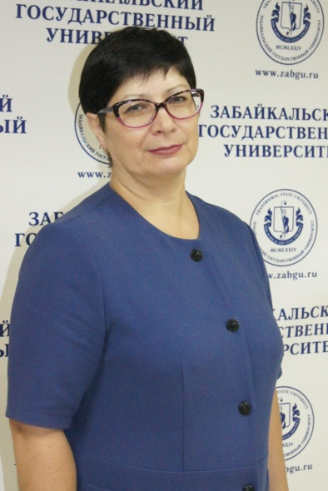
Председатель Первичной
профсоюзной организации
сотрудников ЗабГУ

Мущенко Елена Викторовна

Где профсоюз – там гарантия!

